МИНИСТЕРСТВО ПРИРОДНЫХ РЕСУРСОВ И ЭКОЛОГИИ РОССИЙСКОЙ ФЕДЕРАЦИИ

Проект

СХЕМА КОМПЛЕКСНОГО ИСПОЛЬЗОВАНИЯ И ОХРАНЫ ВОДНЫХ ОБЪЕКТОВ КАРЕЛИИ БАССЕЙНА БАЛТИЙСКОГО МОРЯ (РОССИЙСКАЯ ЧАСТЬ БАССЕЙНОВ) (КОД 01.05.00)

Приложение 7

Пояснительная записка к Книге 5

«Лимиты и квоты на забор воды из водных объектов и сброс сточных вод в бассейне Балтийского моря (российская часть бассейна в Республике Карелия)»

Санкт-Петербург, 2012 г.

Содержание
1. Водохозяйственное районирование территории 3
2. Методика расчета лимитов и квот забора (изъятия) водных ресурсов из рек Карелии бассейна Балтийского моря (российская часть бассейна) и сброса сточных вод, соответствующих нормативам качества 5
Список использованных источников 11

1. Водохозяйственное районирование территории
Карта-схема водохозяйственного участка 01.05.00.001 (реки Карелии бассейна Балтийского моря на границе РФ с Финляндией, включая оз. Лексозеро) приведена на рисунке 1.1. Основные параметры водохозяйственного участка 01.05.00.001 приведены в таблице 1.1.
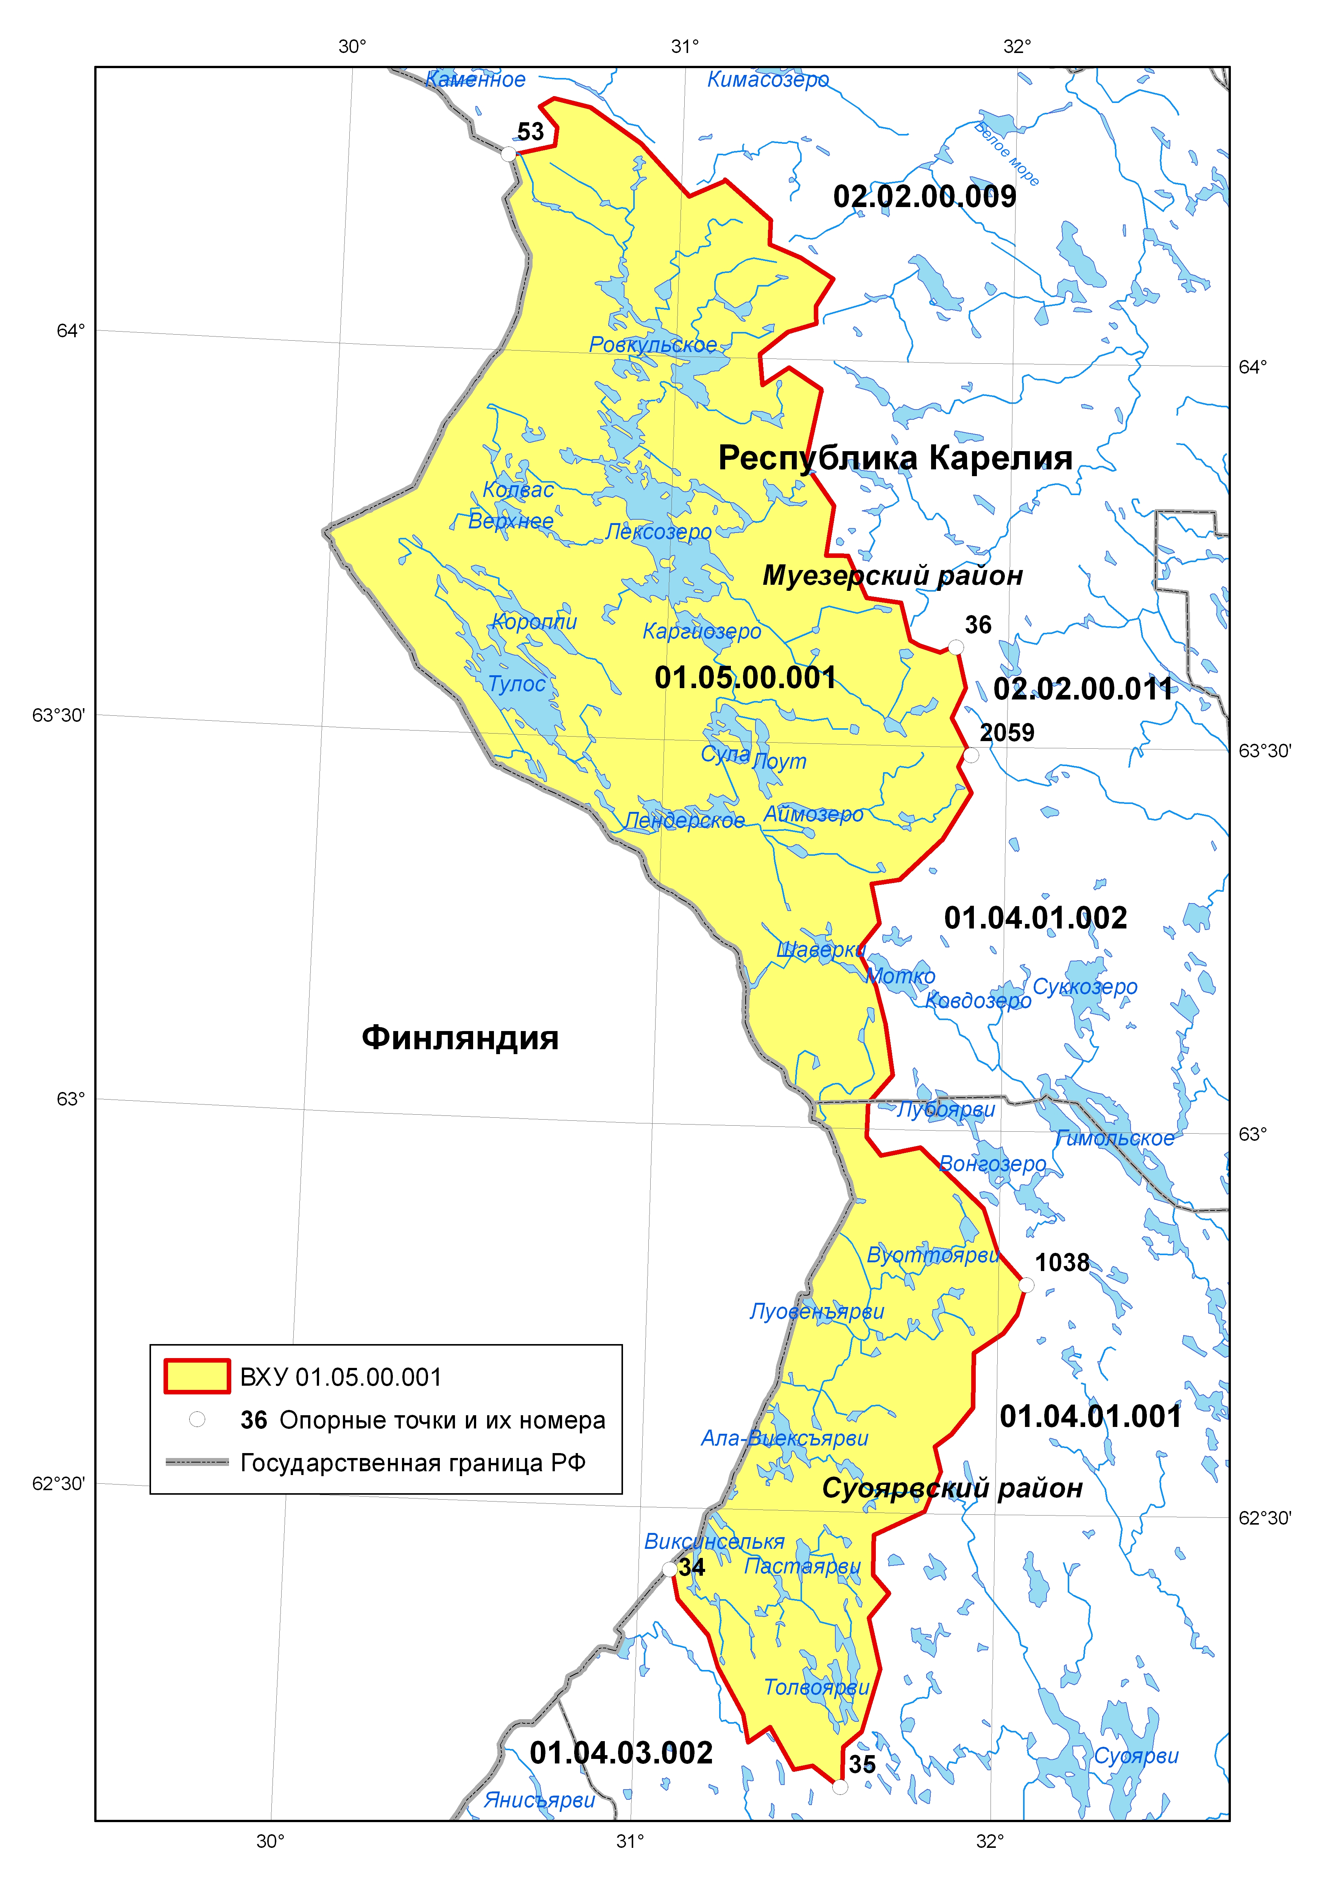
Рисунок 1.1 – Карта схема водохозяйственного участка 01.05.00.001

Таблица 1.1 – Основные параметры водохозяйственного участка 01.05.00.001

БАЛТИЙСКИЙ БАССЕЙНОВЫЙ ОКРУГ
№ п/п | Код ВХУ | Наименование водного объекта | Граничные створы |  |  |  | Место впадения реки | Площадь вод-ра, тыс.км² | Площадь ВХУ, тыс.км² | Субъекты РФ | Пункт методики в/х р-ния
№ п/п | Код ВХУ | Наименование водного объекта | верхний |  | нижний
№ п/п | Код ВХУ | Наименование водного объекта | наимено-вание | км от устья | наимено-вание | км от устья
01.05.00 Реки Карелии бассейна Балтийского моря (российская часть бассейнов)
1 | 01.05.00.001 | Реки Карелии бассейна Балтийского моря на границе РФ с Финляндией, включая оз. Лексозеро | - | - | - | - | Балтийское море | 8,9 | 8,9 | Респ. Карелия | 13.3, 25

2. Методика расчета лимитов и квот забора (изъятия) водных ресурсов из рек Карелии бассейна Балтийского моря (российская часть бассейна) и сброса сточных вод, соответствующих нормативам качества
Расчеты лимитов и квот забора (изъятия) из водных ресурсов и сброса сточных вод выполнены в соответствии с нормативными документами (Методические указания..., 2007, Методические указания…, 2007, Методические указания..., 2009, Методические указания…, 2010).
Лимиты и квоты забора из водных ресурсов и сброса сточных вод установлены в границах бассейнов р. Лендерка, рек Карелии Балтийского моря (без бассейна р.Лендерка) и расчетного водохозяйственного участка 01.05.00.001.
Лимиты забора (изъятия) водных ресурсов. Для расчета лимитов забора (изъятия) водных ресурсов, лимитов сброса сточных вод использованы следующие исходные данные (Методические указания..., 2009):
- водохозяйственные балансы, рассчитанные по ВХУ 01.05.00.001 (реки Карелии на границе РФ с Финляндией (включая бассейн оз.Лексозеро) для годовых интервалов времени в условиях 95% обеспеченности объема речного стока (Книга 4);
- нормативы допустимого воздействия (изъятия) речного стока (Пояснительная записка к Книге 4, раздел 3).
Расчеты уравнений водохозяйственного баланса для ВХУ выполнены согласно (Методическим указаниям…, 2007). Уравнения водохозяйственных балансов составлены с учетом нормативов допустимого воздействия (обеспечение величин экологического стока в замыкающем створе) (Пояснительная записка к Книге 4, раздел 3) и потребностей водопользователей (Пояснительная записка к Книге 4, раздел 3).
В результате расчетов водохозяйственных балансов для ВХУ 01.05.00.001 за месячные и годовые интервалы времени для условий различной обеспеченности речного стока (95%, 75%, 50%) получены положительные итоги балансов.
Влияние хозяйственной деятельности, в части водопользования, на речной сток в бассейне Балтийского моря на территории Карелии в настоящее время незначительно и составляет доли процента от объема среднегодового стока рек ВХУ 01.05.00.001.
Так как для всех бассейнов и ВХУ определен резерв воды, то лимит забора принят равным сумме заявленных потребностей в изъятии воды и профицита водного баланса:
Л_{заб.}= W_{вдп пов}+ B, (2.1)
где W_{вдп пов} – потребность в водных ресурсах из поверхностных водных объектов всех водопользователей в пределах рассматриваемой единицы водохозяйственного районирования;
B – профицит водного баланса.
Величины лимитов забора (изъятия) водных ресурсов из поверхностных водных объектов не должны превышать нормативов допустимого воздействия в части изъятия водных ресурсов из водных объектов, установленных по (Методическим указаниям..., 2009).
В таблице 2.1 приведены значения лимитов забора (изъятия) водных ресурсов из поверхностных водных объектов ВХУ 01.05.00.001, полученные по водохозяйственным балансам и соответствующие нормативы допустимого воздействия (НДВ_{из}) на водные объекты по изъятию водных ресурсов для года 95%-ной обеспеченности стока.
Таблица 2.1 – Лимит забора (изъятия) водных ресурсов, в границах речных бассейнов и ВХУ в условиях водности года 95%-ной обеспеченности объема речного стока
Наименование  бассейна,  код ВХУ | Наименование  водного объекта | Лимиты забора  (изъятия)  водных ресурсов  по ВХУ, млн.м³/год | НДВиз,  млн.м³/год | Установленные  лимиты забора  (изъятия)  водных  ресурсов, млн.м³/год
бассейн | р.Лендерка в границах ВХУ 01.05.00.001 | 412 | 130 | 130
01.05.00.001 | (реки Карелии на границе РФ с Финляндией (включая бассейн оз.Лексозеро) | 999 | 316 | 316

Приведенные в таблице 2.1 данные показывают, что значения лимитов забора (изъятия) водных ресурсов, рассчитанные по водохозяйственным балансам для бассейна р. Лендерка и ВХУ в целом, превышают соответствующие нормативы допустимого воздействия в части изъятия водных ресурсов, что служит основанием для принятия в качестве лимитов забора водных ресурсов из водных объектов бассейна Балтийского моря (на территории Карелии) НДВ_{из} в части изъятия водных ресурсов из поверхностных водных объектов.
Суммарный предельно допустимый объем забора (изъятия) водных ресурсов в бассейне Балтийского моря (на территории Карелии) составляет 316 млн.м³/год.
Лимиты сброса сточных вод. Величина лимита сброса сточных вод (Л_{сбр}) определяется по соотношению потребностей в заборе и сбросе воды согласно (Методическим указаниям …, 2010):
Л_{сбр}= ( W_{вв} / W_{вдп пов} )* Л_{заб}, (2.2)
где W_{вв} - возвратные воды на водохозяйственном участке: подземные и поверхностные воды;
W_{вдп пов} – потребность в водных ресурсах поверхностных водных объектов всех водопользователей в пределах рассматриваемой единицы водохозяйственного районирования;
(Л_{заб}) - установленные лимиты забора (изъятия) воды из водных объектов.
Особенностью при расчетах лимитов сбросов сточных вод является отсутствие сведений о наличии сбросов в водные объекты Балтийского моря на территории Карелии (ВХУ 01.05.00.001). В связи с этим объем сбросов сточных вод принят равным объему забора воды из поверхностных водных объектов ВХУ.
В таблице 2.2 приведены результаты расчета лимитов сброса сточных вод по бассейну р.Лендерка и ВХУ 01.05.00.001.
Таблица 2.2 – Лимиты сброса сточных вод, соответствующие нормативам качества, в границах речных бассейнов, подбассейнов и РВП в условиях водности года 95%-ной обеспеченности объема речного стока
Наименование  бассейна,  код ВХУ | Наименование  водного объекта | Лимиты сброса сточных вод,  млн.м³/год
бассейн | р.Лендерка в границах ВХУ 01.05.00.001 | 130
01.05.00.001 | (реки Карелии на границе РФ с Финляндией (включая бассейн оз.Лексозеро) | 316

Квоты забора (изъятия) водных ресурсов. Квоты забора (изъятия) водных ресурсов и квоты сброса сточных вод устанавливаются по каждому субъекту Российской Федерации на территории рассматриваемого речного бассейна в пределах лимитов забора (изъятия) водных ресурсов для речного бассейна и водохозяйственного участка для условий года 95%-ной обеспеченности объема годового стока. В случае наложения и пересечения единиц гидрографического и водохозяйственного районирования с административно-территориальными, для каждого расчетного водохозяйственного участка определяется перечень субъектов РФ, полностью или частично расположенных на его территории (перечень территориальных единиц).
Квоты забора (изъятия) водных ресурсов рассчитываются по формуле (Методические указания…, 2009):
Кв_{заб} = ε_{заб}·Л _{заб.}, (2.3)
где: Л_{заб} – величина лимита забора (изъятия) водных ресурсов; ε_{заб} – коэффициент, определяющий долю соответствующей квоты в общей величине лимита забора (изъятия) водных ресурсов.
Для каждого субъекта Российской Федерации в пределах речного бассейна, водохозяйственного участка ε_{заб} определяется из пропорции потребностей субъектов Российской Федерации в заборе (изъятии) водных ресурсов.
Территория ВХУ 01.05.00.001 полностью расположена в пределах одного субъекта Федерации - Республики Карелия и, таким образом, случаи наложения и пересечения единиц гидрографического и водохозяйственного районирования с административно-территориальными исключены (см. рисунок 1.1), а квоты забора (изъятия) водных ресурсов равны лимиту забора (изъятия) водных ресурсов.
В таблице 2.3 приведены установленные квоты забора (изъятия) водных ресурсов в границах бассейна р.Лендерка и ВХУ 01.05.00.001 на территории Республики Карелия
Таблица 2.3 – Квоты забора (изъятия) водных ресурсов, в границах бассейна р.Лендерка и ВХУ 01.05.00.001 (РФ) для условий водности года 95%-ной обеспеченности объема речного стока
Наименование  бассейна,  код ВХУ | Наименование бассейна, ВХУ | Квоты забора  (изъятия)  водных ресурсов,  млн.м³/год
бассейн | р.Лендерка | 130
01.05.00.001 | реки Карелии бассейна Балтийского моря (российская часть бассейнов) | 316

Квоты сброса сточных вод. Квоты сброса сточных вод определяются аналогично лимитам сброса сточных вод. Квота сброса сточных вод для субъекта Российской Федерации (или его части) в пределах водохозяйственного участка определяется по формуле:
Кв_{сбр.} = ε _{сбр}.·Л _{сбр..}, (2.4)
где: Л _{сбр.} – величина лимита сброса сточных вод;
ε_{сбр.} – доля соответствующей квоты в общей величине лимита сброса сточных вод;
Для каждого субъекта Российской Федерации в пределах речного бассейна, водохозяйственного участка ε_{сбр.} определяется исходя из пропорции потребностей субъектов Российской Федерации в отведении сточных вод.
Поскольку территория ВХУ 01.05.00.001 полностью расположена в пределах одного субъекта Федерации - Республики Карелия, то квоты сброса сточных вод в поверхностные водные объекты равны лимиту сброса сточных вод.
В таблице 2.4 приведены квоты сброса сточных вод, соответствующие нормативам качества, в границах речного бассейна р. Лендерка и ВХУ 01.05.00.001 (реки Карелии бассейна Балтийского моря (российская часть бассейнов). Сумма квот сброса сточных вод в пределах водохозяйственного участка не превышает объема лимита сброса сточных вод в пределах этого водохозяйственного участка.
Таблица 2.4 – Квоты сброса сточных вод в границах речного бассейна р.Лендерка и ВХУ 01.05.00.001 в условиях водности года 95%-ной обеспеченности объема речного стока
Наименование  бассейна,  код ВХУ | Наименование бассейна, ВХУ | Квоты сброса  сточных вод,  млн.м³/год
бассейн | р.Лендерка | 130
01.05.00.001 | реки Карелии бассейна Балтийского моря (российская часть бассейнов) | 316

В таблице 2.5 приведены требования забора воды из водных объектов и сбросов сточных вод на современный уровень, а также установленные лимиты на заборы и сбросы воды.
Таблица 2.5 – Установленные квоты забора (изъятия) водных ресурсов и сброса сточных вод и требования потребителей на современный уровень в бассейне р.Лендерка и ВХУ 01.05.00.001 на территории РФ
Код  ВХУ | Наименование  бассейна, ВХУ | Требования забора на современный уровень, 2010,  млн.м³/год | Установленные квоты/лимиты забора (изъятия)  водных ресурсов, млн.м³/год | Требования сброса на современный уровень, 2010, млн.м³/год | Установлен-ные квоты/лимиты сброса сточных,  млн.м³/год
бассейн | р.Лендерка | 0,0136 | 130 | 0,0136 | 130
01.05.00.001 | реки Карелии бассейна Балтийского моря (российская часть бассейнов) | 0,0136 | 316 | 0,0136 | 316

Данные таблицы 2.5 свидетельствуют о том, что в настоящее время водопользование в бассейне р Лендерка и ВХУ 01.05.00.001 составляет доли процента от установленных лимитов забора и сброса воды.
Следует отметить, что в Приложении №1 к приказу Федерального агентства водных ресурсов от 25.02.10 г. № 32 лимиты забора (изъятия) водных ресурсов и сбросов сточных вод в поверхностные водные объекты на период 2010-2012 гг. для ВХУ 01.05.00.001 не определены.

В ходе выполнения работы получены следующие результаты:
- определены лимиты забора воды из водных объектов бассейна р.Лендерка и ВХУ 01.05.00.001 по водохозяйственным балансам (ВХБ) в пределах РФ для условий года 95% обеспеченности стока рек;
- полученные по ВХБ лимиты забора воды из поверхностных водных объектов по бассейну р .Лендерка и ВХУ 01.05.00.001 превышают нормативы допустимого воздействия (НДВ_{из}) в части изъятия стока;
- в качестве лимитов заборов воды из водных объектов бассейна р.Лендерка и ВХУ 01.05.00.001 приняты нормативы допустимого воздействия (НДВ_{из}) в части изъятия стока;
- определены лимиты и квоты сброса сточных вод в водные объекты бассейна р.Лендерка и ВХУ 01.05.00.001;
- объемы водопотребления из поверхностных водных объектов бассейна р.Лендерка и ВХУ 01.05.00.001 не превышают установленных для этих объектов лимитов забора воды;
- суммарные объемы сбросов сточных вод в поверхностные водные объекты бассейна р.Лендерка и ВХУ 01.05.00.001 на территории РФ не превышают установленных для этих объектов лимитов сброса воды;
- в Приложении №1 к приказу Федерального агентства водных ресурсов от 25.02.10 г. № 32 лимиты забора (изъятия) водных ресурсов и сбросов сточных вод в поверхностные водные объекты на период 2010-2012 гг. для ВХУ 01.05.00.001 не определены;
- в настоящее время использование вод в бассейне р.Лендерка и ВХУ 01.05.00.001 составляет доли процента от объема стока рек в год 95%-ной обеспеченности, из чего следует, что в ближайшей перспективе превышения установленных лимитов забора воды и сброса сточных вод не ожидается.

Список использованных источников
Методические указания по разработке нормативов допустимого воздействия на водные объекты. - Приказ МПР России от 12.12.2007 № 328
Методические указания по разработке схем комплексного использования и охраны водных объектов. - Приказ МПР России от 04 .07.2007 № 169
Методические указания по установлению квот забора (изъятия) водных ресурсов из водного объекта и квот сброса сточных вод, соответствующих нормативам качества, в границах речных бассейнов, подбассейнов и водохозяйственных участков при различных условиях водности…- Проект приказа МПР России, 2010 г.
О гидрографическом и водохозяйственном районировании территории Российской Федерации и утверждении границ бассейновых округов. - Постановление Правительства РФ от 30.11.2006 № 728
О лимитах (предельных объемах) и квотах забора (изъятия) водных ресурсов из водного объекта и сброса сточных вод. - Постановление Правительства РФ от 10.03.2009 № 223
Об установлении лимитов (предельных объемов) и квот забора (изъятия) водных ресурсов из водного объекта и сброса сточных вод на период с 2010 по 2012 год. - Приказ Росводресурсов от 25.02.2010 № 32
Об утверждении границ бассейновых округов. - Приказ МПР России от 11.10.2007 № 265
Об утверждении границ бассейновых округов. - Приказ Росводресурсов от 31.07.2008 № 161
Об утверждении Методики водохозяйственного районирования территории Российской Федерации. - Приказ МПР России от 25.04.2007 № 111.
Об утверждении Методики расчета водохозяйственных балансов водных объектов. - Приказ МПР России от 30.11.2007 № 314.

